页面名： 投保结果查询（Find_PlyApp.htm）
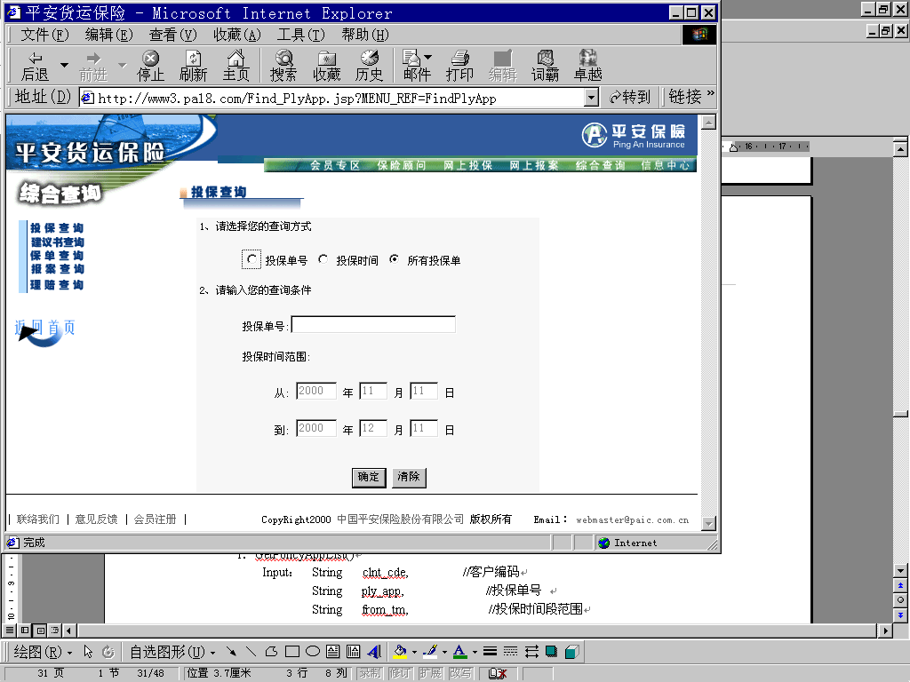
- 界面设计

- 完成的功能
- 检查终止日期不能大于系统当前日期（java Script）。
- 起止日期不能大于终止日期（java Script）。
- 日期的有效性检查（java Script）。
- 将Form 中Fields的值 和 客户编码(C_CLNT_CDE）传入下一页面。

- 涉及的数据表、字段
- 调用的Class、Object 、Function
- 参数（input、output、生命周期）
- 结果页面（包括错误信息）
投保单列表页面：PolicyLisy.jsp
- 程序流程图
日期有效性检查

起始日期>终止日期

开始
调用函数取信息
生成保单列表页
页面名： 投保单列表（PolicyList.jsp）

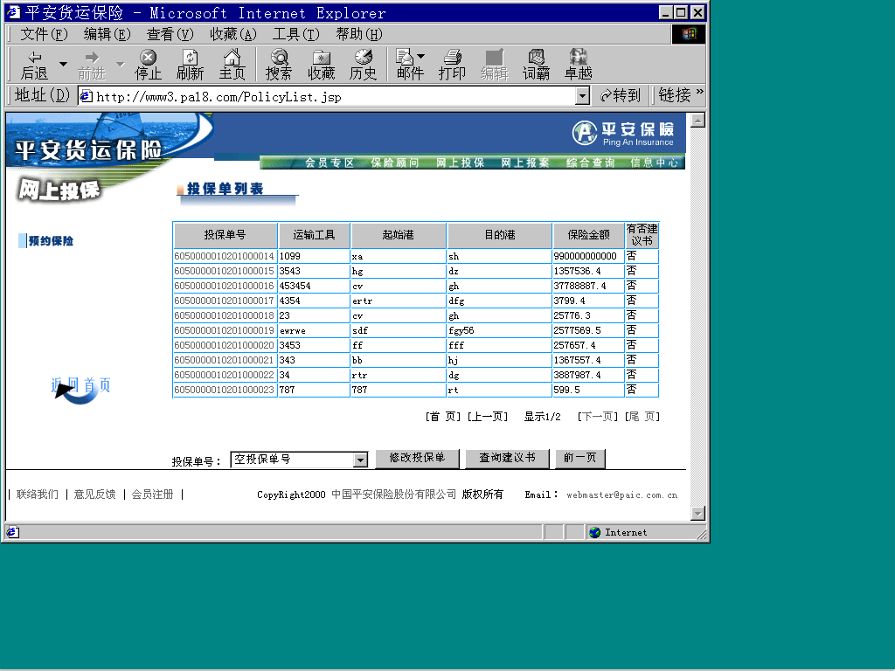
- 界面设计

- 完成的功能
- 接收上页Form 中传入Fields的值 和 客户编码(C_CLNT_CDE）。
- 调用 getPolicyAppList() 取得客户投保单信息列表。
- 将返回的结果生成HTML文件。
- 在页面上只显示 10 条信息。并产生分页效果。

- 涉及的数据表、字段
- 调用的Class、Object 、Function
- GetPolicyAppList()
Input： String clnt_cde, //客户编码
String ply_app, //投保单号
String from_tm, //投保时间段范围
String to_tm
（查询所有时，投保单号和时间范围为空字符串""）
Output：
c_ply_app_no, //投保单号
c_ply_no, //保单号
c_insrnc_cde, //险种码
n_amt,
c_amt_cur,
c_crgo_cde,
c_cdgo_desc,
c_frm_prt_ara,
c_from_prt,
c_to_prt_ara,
c_to_prt,
c_carriage_cde
c_insrnc_cnm;
c_carriage_cnm
c_frm_prt_ara_cnm;
c_to_prt_ara_cnm;

- 参数（input、output、生命周期）
- 结果页面（包括错误信息）
ProposalFind.jsp
InputPolicy.jsp
- 程序流程图
日期有效性检查

起始日期>终止日期

开始
调用函数取信息
生成投保单列表页
修改投保单
查看建议书
页面名： 投保单修改（InputPolicy.jsp）

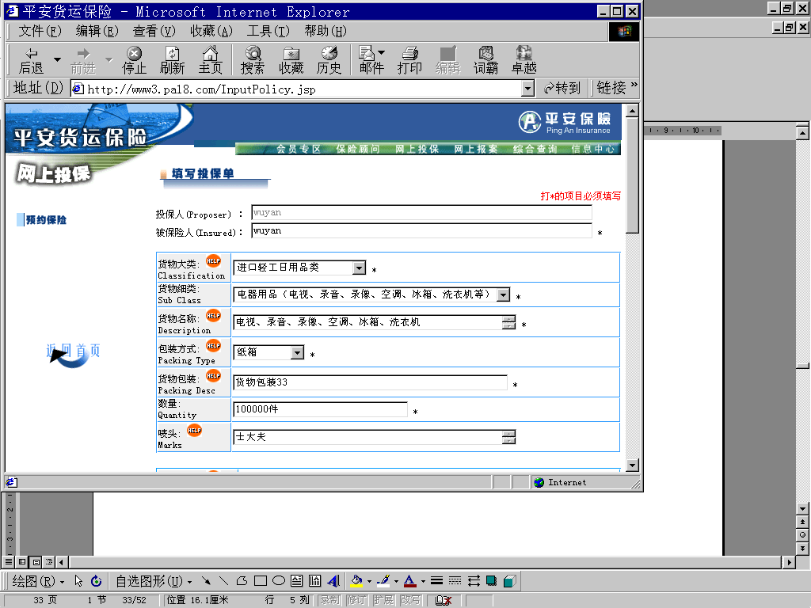
- 界面设计

- 完成的功能
- 接收上页Form 中传入投保单号、客户编码(C_CLNT_CDE）等值。
- 调用getPolicyAppInfo () 取得客户投保单详细信息。
- 将返回的结果回填到相应的输入框内，生成HTML文件。
- 其它要完成的功能同投保单输入页面相同。

- 涉及的数据表、字段
- 调用的Class、Object 、Function
- getPolicyAppInfo ()
Input： String ply_app_no //投保单号
Output：
根据投保单号ply_app_no，从t_plyapp表中提取投保单的信息：
再根据投保单号c_ply_app_no，从副档表t_plyappcrgo表中提取投保单的信息：
再根据投保单号c_ply_app_no，从副档表t_plyapp_net表中提取投保单的信息：
- 参数（input、output、生命周期）
- 结果页面（包括错误信息）
1、投保单成功提交的信息页面，并显示投保单号。
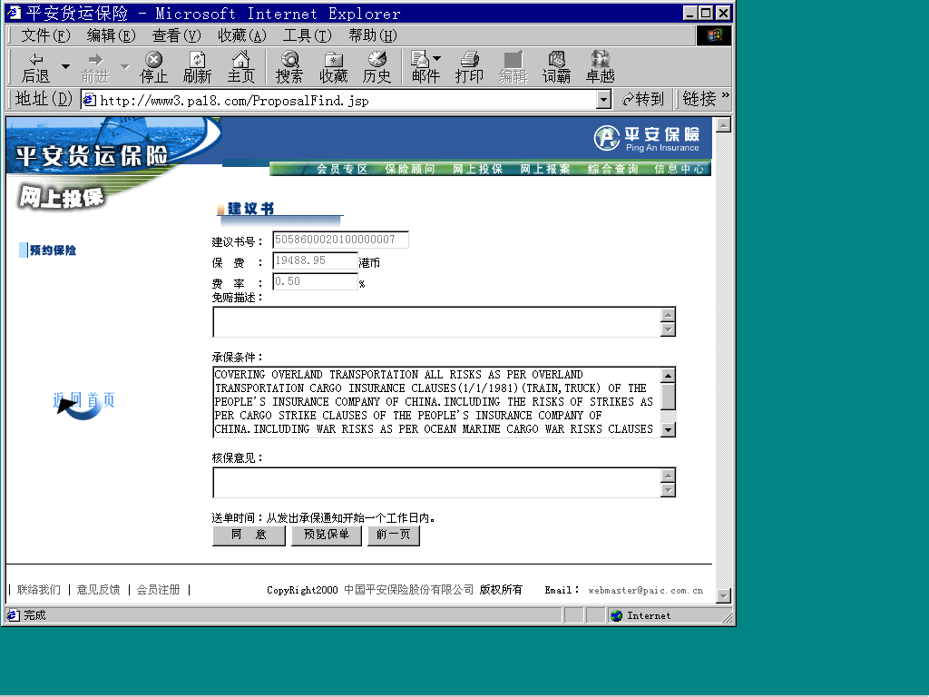
2、在符合自动核保条件的情况下，接收后台传出的建议书并显示出来。

- 程序流程图
开始
调用函数取投保单信息
回填到投保单输入页面
其它流程同输入页面相同
页面名： 建议书查询（Find_Proposal.jsp）

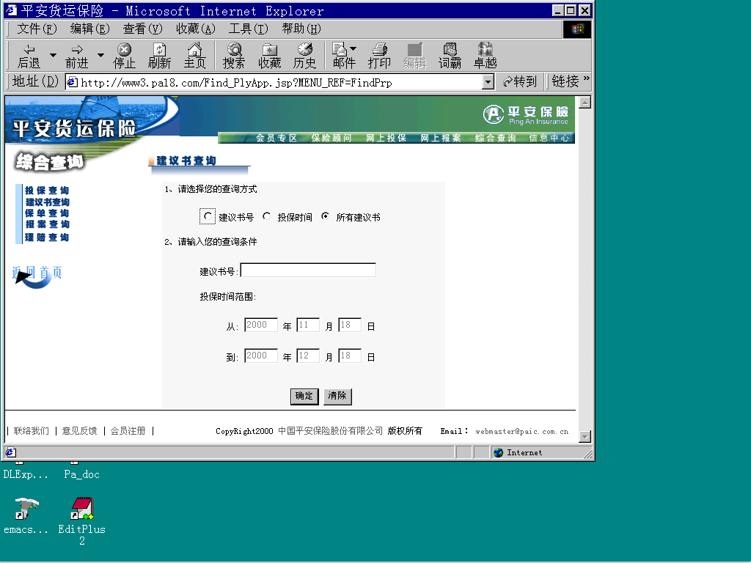
- 界面设计

- 完成的功能
- 实际上是投保单查询界面。（建议书号就是投保单号）
- 检查终止日期不能大于系统当前日期（java Script）。
- 起止日期不能大于终止日期（java Script）。
- 日期的有效性检查（java Script）。
- 将Form 中Fields的值 和 客户编码(C_CLNT_CDE）传入下一页面。

- 涉及的数据表、字段
- 调用的Class、Object 、Function
- 参数（input、output、生命周期）
- 结果页面（包括错误信息）
建议书列表页面：PolicyList.jsp
- 程序流程图
日期有效性检查

起始日期>终止日期

开始
调用函数取信息
生成建议书列表页
页面名： 建议书列表（PolicyList.jsp）
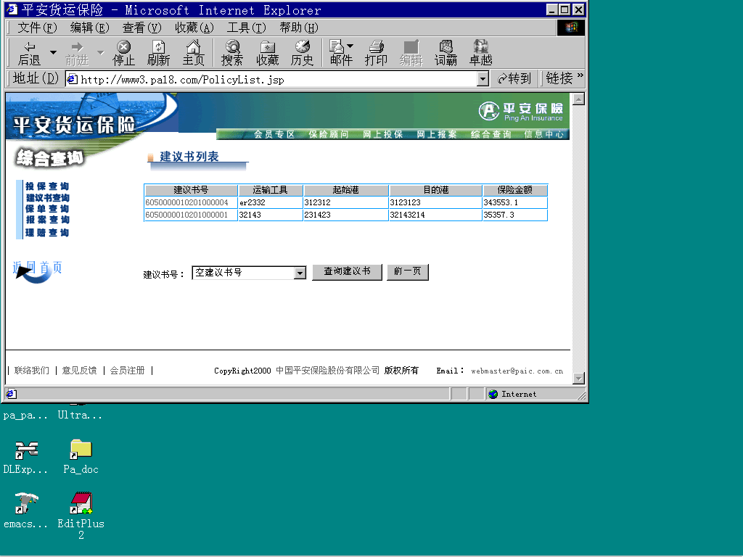
- 界面设计

- 完成的功能
- 接收上页Form 中传入Fields的值 和 客户编码(C_CLNT_CDE）。
- 调用getProposalList () 取得客户投保单信息列表。
- 将返回的结果生成HTML文件。
- 在页面上只显示 10 条信息。并产生分页效果。

- 涉及的数据表、字段
- 调用的Class、Object 、Function
- getProposalList ()
输入的参数：String clnt_cde, //客户编码
String ply_app, //投保单号
String from_tm, //投保时间段范围
String to_tm
（查询所有时，投保单号和时间范围为空字符串""）
输出的参数：
c_ply_app_no,
c_ply_no,
c_insrnc_cde,
n_amt,
c_amt_cur,
c_crgo_cde,
c_cdgo_desc,
c_frm_prt_ara,
c_from_prt,
c_to_prt_ara,
c_to_prt,
c_sail_no,
c_insrnc_cnm;
c_frm_prt_ara_cnm;
c_to_prt_ara_cnm;
c_cur_sbl; // 货币简称缩写 如: RMB,USD,HKD
c_doc_no AS prpsl_exist ; // 是否有建议书标志

- 参数（input、output、生命周期）
- 结果页面（包括错误信息）
ProposalFind.jsp
- 程序流程图
开始
调用函数取信息
查看建议书明细
页面名： 保单查询（Find_PlyApp.htm）

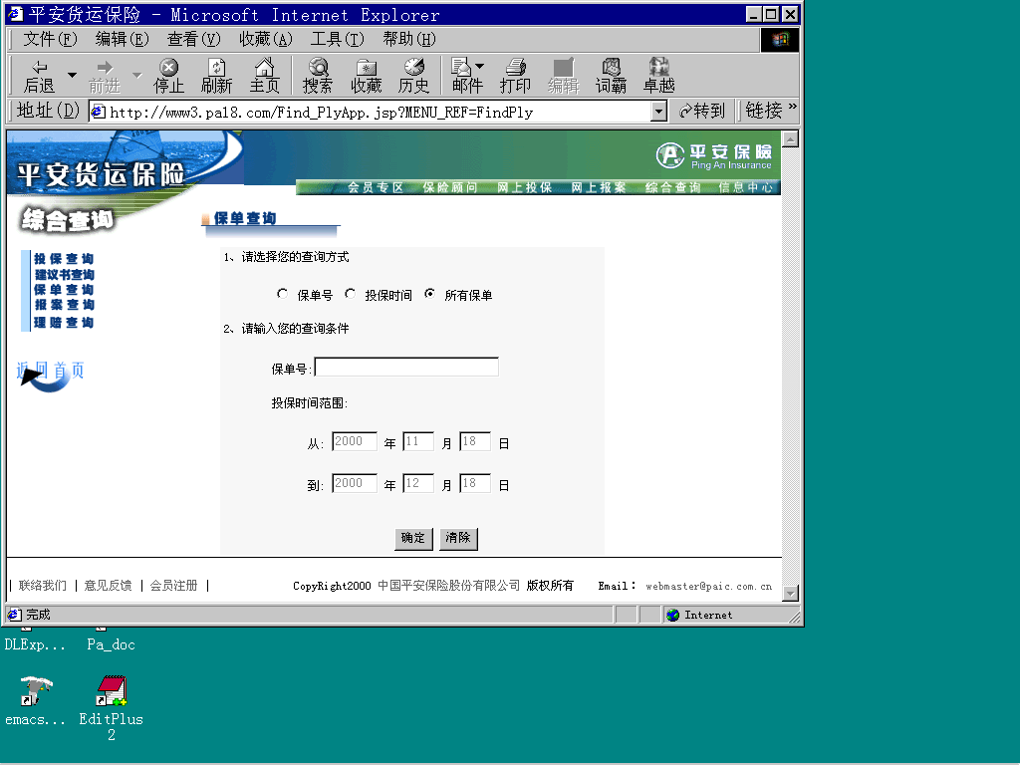
- 界面设计

- 完成的功能
- 检查终止日期不能大于系统当前日期（java Script）。
- 起止日期不能大于终止日期（java Script）。
- 日期的有效性检查（java Script）。
- 将Form 中Fields的值 和 客户编码(C_CLNT_CDE）传入下一页面。

- 涉及的数据表、字段
- 调用的Class、Object 、Function
- 参数（input、output、生命周期）
- 结果页面（包括错误信息）
保单列表页面：PolicyLisy.jsp
- 程序流程图
日期有效性检查

起始日期>终止日期

开始
调用函数取信息
生成保单列表页
页面名： 保单列表（PolicyList.jsp）

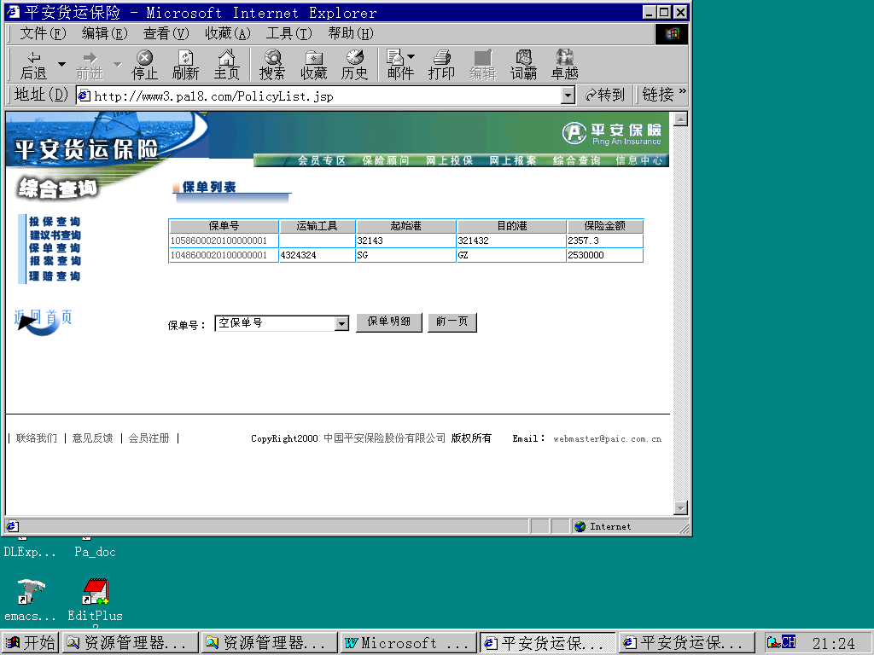
- 界面设计

- 完成的功能
- 接收上页Form 中传入Fields的值 和 客户编码(C_CLNT_CDE）。
- 调用 getPolicyAppList() 取得客户投保单信息列表。
- 将返回的结果生成HTML文件。
- 在页面上只显示 10 条信息。并产生分页效果。

- 涉及的数据表、字段
- 调用的Class、Object 、Function
- GetPolicyList()
Input： String clnt_cde, //客户编码
String ply_no, //投保单号
String from_tm, //投保时间段范围
String to_tm
（查询所有时，投保单号和时间范围为空字符串""）
Output：
c_ply_app_no, //投保单号
c_ply_no, //保单号
c_insrnc_cde, //险种码
n_amt,
c_amt_cur,
c_crgo_cde,
c_cdgo_desc,
c_frm_prt_ara,
c_from_prt,
c_to_prt_ara,
c_to_prt,
c_carriage_cde
c_insrnc_cnm;
c_carriage_cnm
c_frm_prt_ara_cnm;
c_to_prt_ara_cnm;

- 参数（input、output、生命周期）
- 结果页面（包括错误信息）
保单预览（ViewPolicy.jsp）
- 程序流程图
日期有效性检查

起始日期>终止日期

开始
调用函数取信息
生成保单列表页
查看保单明细
页面名： 保单预览（ViewPolicy.jsp）

- 界面设计
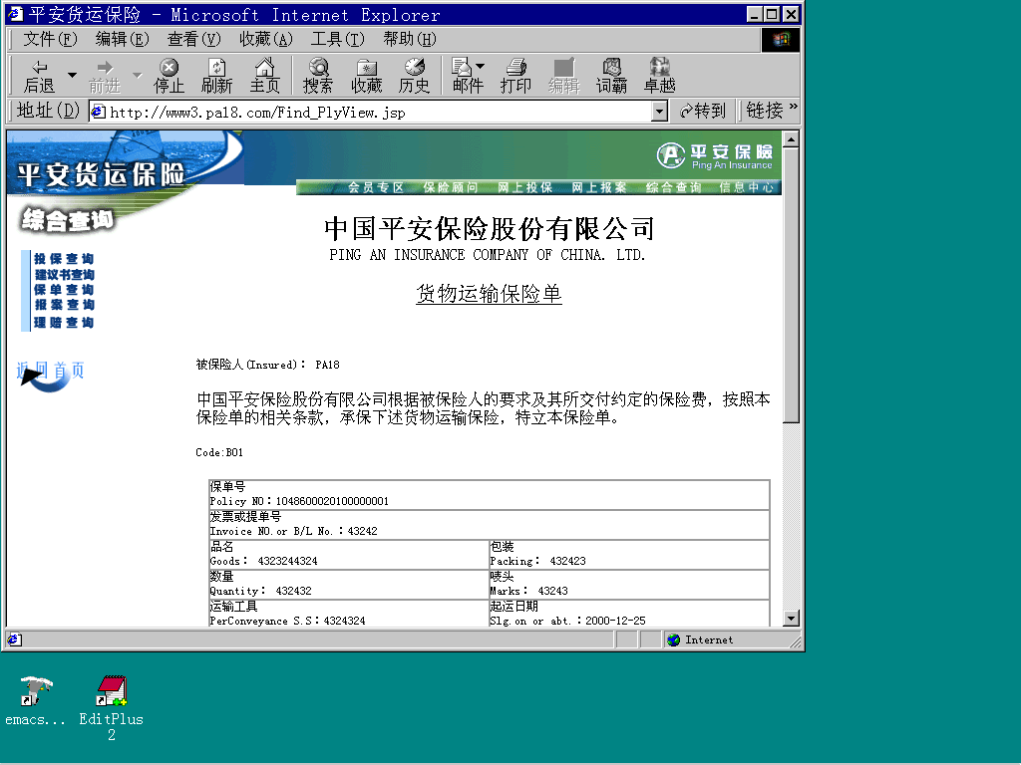
- 完成的功能
- 调用getplyappInfo()或者在hachTable中取得投保单信息，显示到页面上。
- 判断登录用户是否是代理，是代理显示打印按钮。
- 根据险种码的不同，在打印按钮的Form的Action 中指向不同的打印格式页面。
“B01”、“B02” Print_view.jsp
“B13”、“B33”、“B43”：Print_viewSLK.jsp
“B23”

- 涉及的数据表、字段
- 调用的Class、Object 、Function
getPlyAppInfo()
Input: C_Plyapp_no,C_clnt_cde
Output:
- 参数（input、output、生命周期）
- 结果页面（包括错误信息）
- 程序流程图
开始

客户是否是代理

调用函数取保单信息
生成保单明细
显示打印按钮
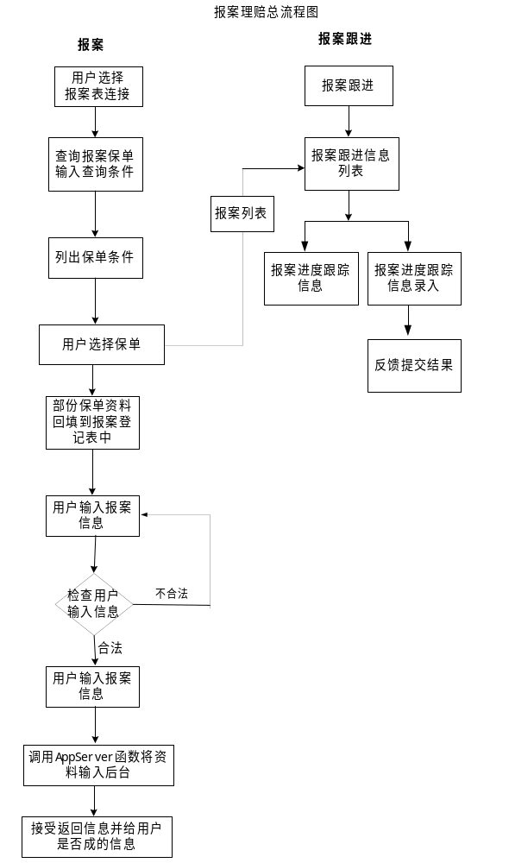
页面名： 报案登记（ZInput_Rpt_Info.jsp）
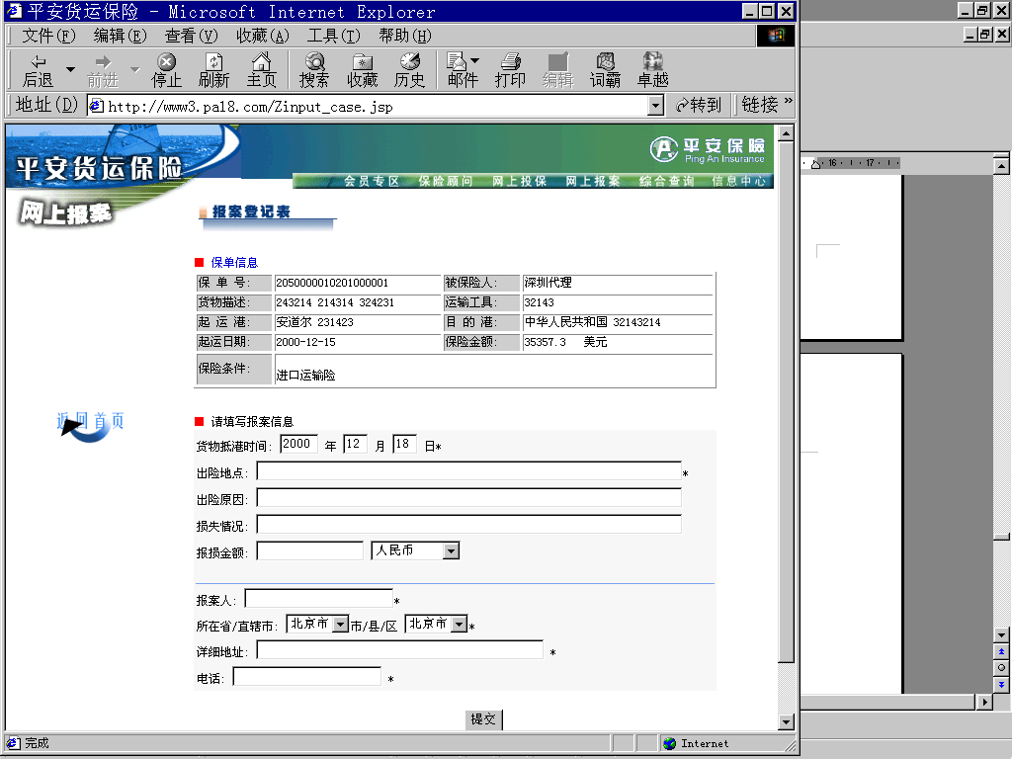
- 界面设计

- 完成的功能
- 从保单列表页面连接过来，并携带用户选择的保单号。
- 调用getPolicyInfo() 取得保单信息，并将部分资料回填到页面上。
- 调用静态函数取得界面上所有下拉框的值。
- 调用提交函数AcceptCaseRPT( ) 。
- 对数据进行合法性检查（日期、金额、不能为空项、Email合法性）。

- 涉及的数据表、字段
- 调用的Class、Object 、Function
JavaScript: Check.js
Bean file : StaticInfoBean,PolicyInfoBean

- getPolichInfo()
Input ：C_Ply_No(保单号)
OutPut ：
- AcceptCaseRPT( )
Input ：
C_PLY_NO /* 保单号 */
C_INSRNT_NME /* 被保险人名称*/
C_INSRNT_CDE /* 被保险人代码*/
C_RPT_NME /* 报案人姓名 */
C_RPT_ADDR_TEL /* 报案人地址电话 */
T_RPT_TM /* 报案时间 */
T_ACCDNT_TM /* 出险时间 */
C_ACCDNT_SPOT /* 出险地点*/
C_ACCDNT_CAUS /* 出险原因 */
C_LOS_DTL /* 损失情况*/
C_CUR_TYP /* 报损币种*/
C_RPT_AMT /* 报损金额*/
C_INSRNC_CDE /* 险种*/
C_DPT_CDE /* 承保机构*/
T_Insrnc_Bgn_Tm /*保险起期*/
T_Insrnc_End_Tm /*保险止期*/
N_Amt; /*投保金额*/
C_AMT_CUR /*保额币种*/

Output:
C_RPT_NO /* 报案号 */

- 取货币 getCurrencyList()
Input ：空或者货币代码
Output ：
c_cur_no,
c_cur_cnm,
c_cur_enm,
- 参数（input、output、生命周期）
- 结果页面（包括错误信息）
提交程序：subm_case.jsp
提交程序调用的Class,Bean and function
Bean file : ZPolicybean(ACCEPT_CASERPT)
提交流程:
从 request中取参数 Parameter。

调用PolicyManager.ACCEPT_CASERPT()
between province and city.

是否成功
转errout.jsp显示错误信息

否
是
显示报案号

- 报案程序流程图
开始

检查用户输入
不合法
合法
传入保单号
回填部分保单信息
取得列表信息
提交报案信息case.jsp
调用getPolicyInfo()
返回结果信息
进入（PolicyList.htm ）
保单查询（Find_ply.jsp）
页面名： 报案查询（ZFind_RPT.jsp）

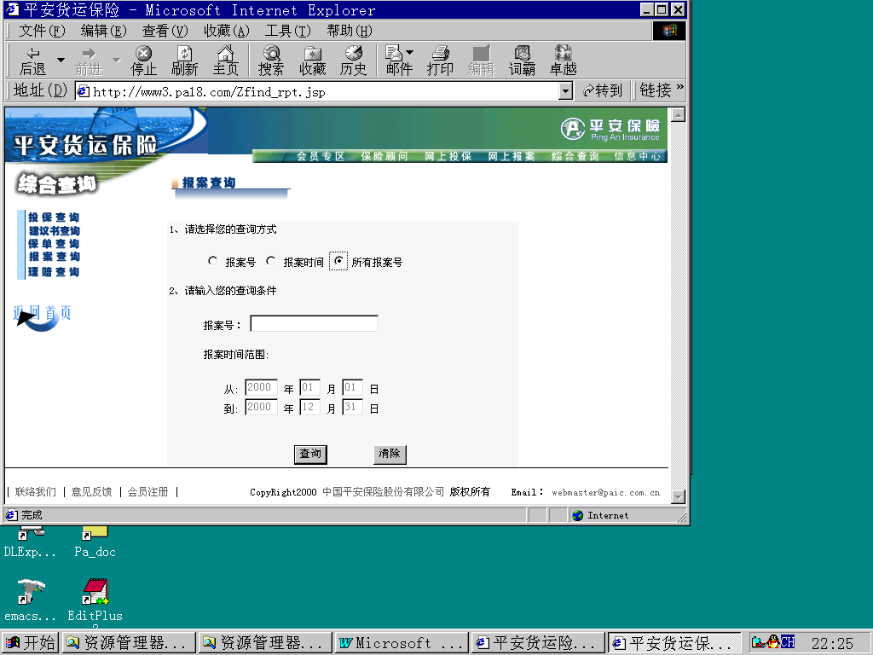
- 界面设计

- 完成的功能
- 检查终止日期不能大于系统当前日期（java Script）。
- 起止日期不能大于终止日期（java Script）。
- 日期的有效性检查（java Script）。
- 将Form 中Fields的值 和 客户编码(C_CLNT_CDE）传入下一页面。
- 调用 getCaseRPTList() 取得客户报案信息列表。
- 将返回的结果生成报案信息列表的HTML文件，并将报案号放入下拉框内。

- 涉及的数据表、字段
- 调用的Class、Object 、Function
JavaScript: Check.js,tool.js

- 参数（input、output、生命周期）
- 结果页面（包括错误信息）
报案列表（Zclm_rpt_List.jsp）

- 程序流程图

日期有效性检查

起始日期>终止日期

开始
调用函数取信息
生成报案列表页Zclm_rpt_List.jsp
页面名： 报案信息列表（clm_rpt_List.htm）

- 界面设计
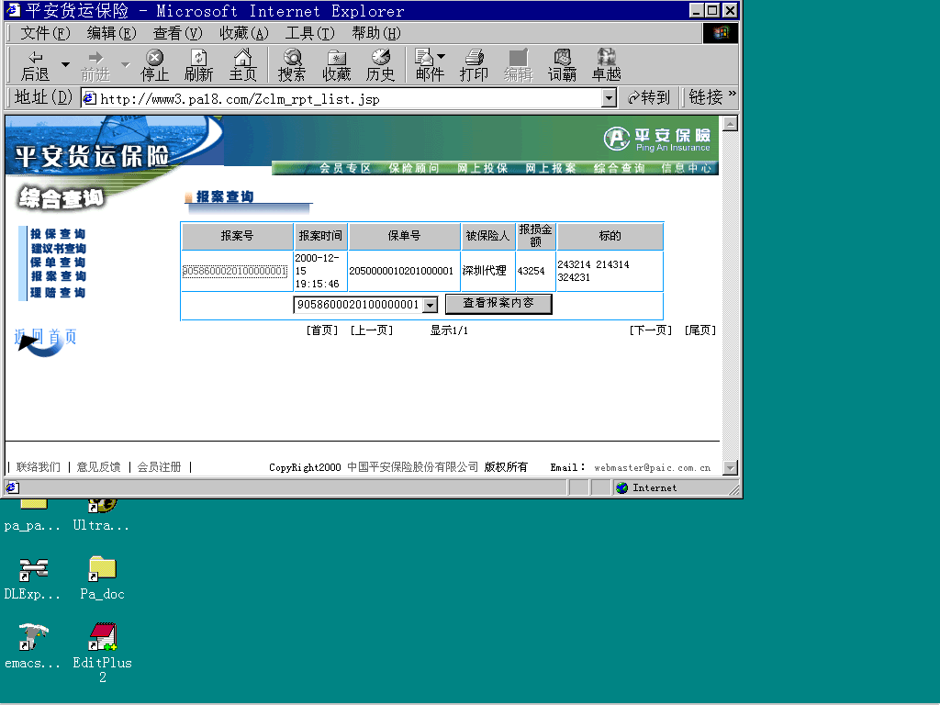
- 完成的功能
- 列出该客户某段时间范围的所有的报案。
- 将报案号（C_RPT_NO） 和 客户编码(C_CLNT_CDE）传入下一页面。
- 将返回的结果生成赔案列表的HTML文件。
- 在页面上只显示 10 条信息。并产生分页效果。

- 涉及的数据表、字段
- 调用的Class、Object 、Function
Bean file : beans.ZpolicyInfoBean
- getCaseRPTList ()
Input ：C_CLNT_CDE（客户编码）
C_RPT_NO(报案号)，
时间范围 （查询所有时，报案号和时间范围为空字符串""）
OutPut ：
C_RPT_NO, 报案号
T_RTP_TM, 报案时间
C_INSRNT_NME, 被保险人
N_RPT_AMT, 报损金额
C_CUR_TYP, 报损金额币种
C_CUR_CNM, 报损金额币种名称
C_PLY_NO, 保单号
C_CRGO_DESC 货物描述（标的）

- 参数（input、output、生命周期）
- 结果页面（包括错误信息）
报案列表（clm_rpt_List.htm）

- 程序流程图
开始

是否有赔案信息
没有赔案信息，提示用户重新选择报案号
从 request中取参数 Parameter即报案号
调用policyInfoManager 中的GET_CASERPTLIST()
生成赔案列表的HTML文件
分页的产生会员报案数据
页面名： 查看报案内容（view_rpt_info.jsp）
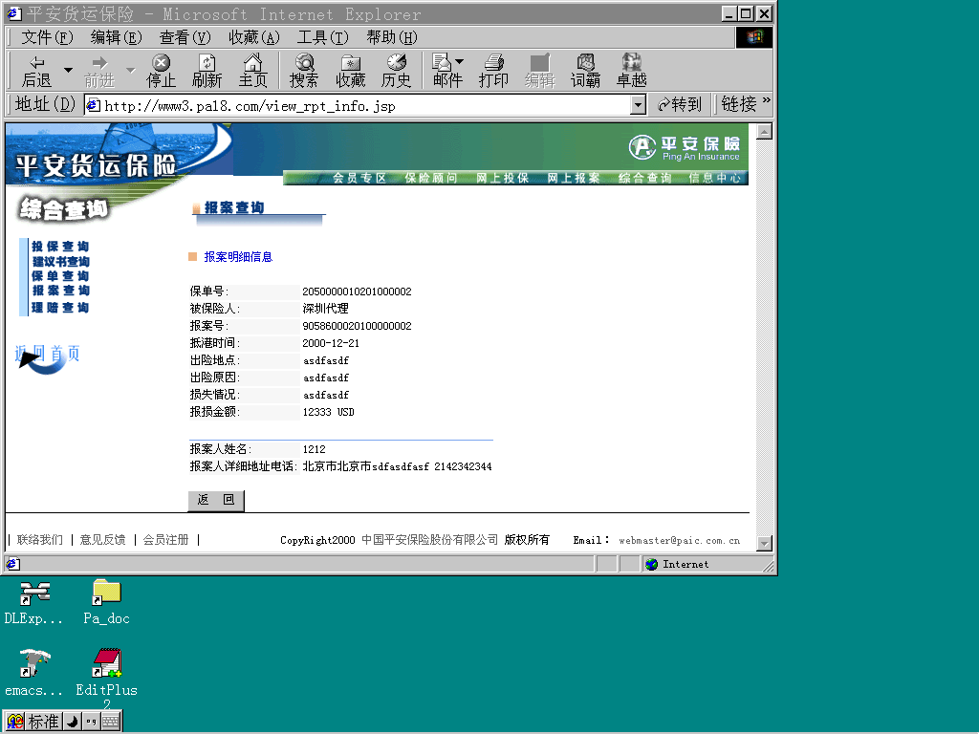
- 界面设计

- 完成的功能
- 列出客户所选择报案号的详细信息。
- 将报案号（C_RPT_NO） 和 客户编码(C_CLNT_CDE）传入下一页面。
- 将返回的结果生成报案详细信息的HTML文件。

- 涉及的数据表、字段
- 调用的Class、Object 、Function
Bean file : beans.ZpolicyInfoBeanManager
- GET_CASERPTINFO ()
Input ：
C_RPT_NO(报案号)，
Output ：
C_PLY_NO, 保单号
C_RPT_NO, 报案号
T_RTP_TM, 报案时间
C_INSRNT_NME, 被保险人
N_RPT_AMT, 报损金额
C_CUR_TYP, 报损金额币种
C_CUR_CNM, 报损金额币种名称
C_CRGO_DESC 货物描述（标的）
c_rpt_nme; /* 报案人姓名 */
c_rpt_addr_tel; /* 报案人地址电话 */

- 参数（input、output、生命周期）
- 结果页面（包括错误信息）

- 程序流程图
从 request中取参数 Parameter。

调用ZPolicyInfoBeanManager.GET_CASERPTINFO()取数据
between province and city.
显示报案内容
页面名： 报案跟进信息列表（User_Claim_List.jsp）
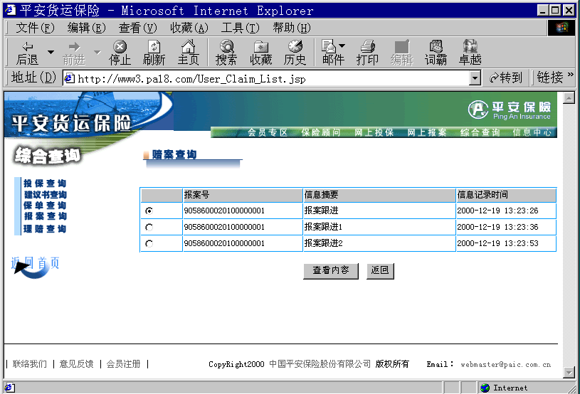
- 界面设计

- 完成的功能
- 将报案号放在radio 按钮的value中。
- 显示进度跟踪摘要信息

- 涉及的数据表、字段
- 调用的Class、Object 、Function
Bean file : beans.UserManagerBean
- getClmDgstList ()
Input ：C_RPT_NO（报案号）

Output ：
C_CLM_NO, 赔案编号
N_CLM_TMS, 赔付次数
C_RPT_NO, 报案号
C_PLY_NO 保单号
T_RTP_TM, 报案时间
N_SEQ_NO, 序号
C_DIGEST, 摘要
C_CONTENT， 详细内容
T_CNTNT_INPUT_TM，摘要信息录入时间

- 参数（input、output、生命周期）
- 结果页面（包括错误信息）

- 程序流程图
开始
是否有赔案进度信息
没有赔案进度信息，提示用户重新选择
根据用户选择的报案号
调用getClmDgstList ()
显示赔案进度信息

